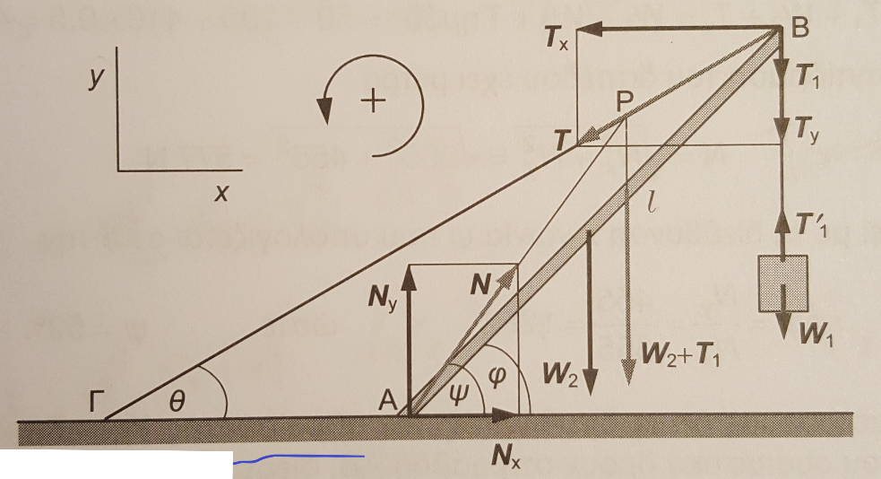**Ισορροπία και Ελαστικότητα**

**Άσκηση 1.** Στη διάταξη του σχήματος να βρεθεί η τάση στο σχοινί ΓΒ και η αντίδραση του δαπέδου Ν. Το βάρος του σώματος είναι W1 = 50 N, W2 = 200 N και θ = 30° και φ = 45°.

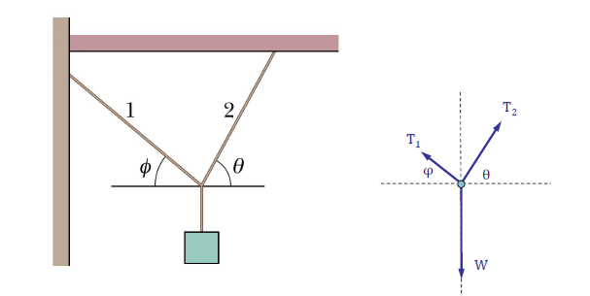

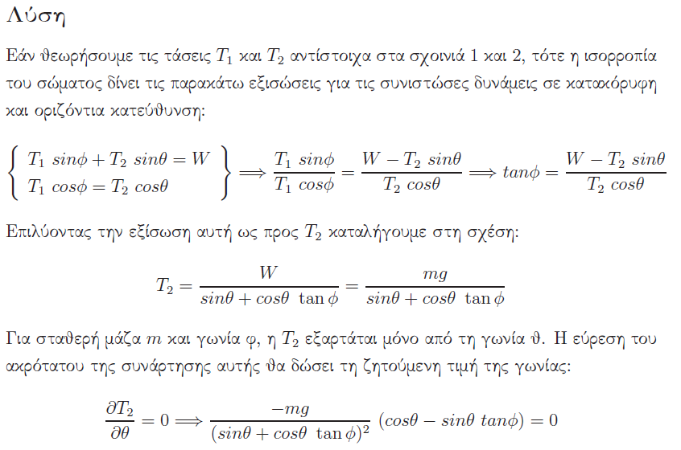**Άσκηση 2.** Σώμα μάζας m κρέμεται δεμένο σε κατακόρυφο τοίχο με το σχοινί 1 και στην οριζόντια οροφή με το σχοινί 2. Το σχοινί 1 σχηματίζει γωνία φ ενώ το σχοινί 2 σχηματίζει γωνία θ με το οριζόντιο επίπεδο. Για σταθερή γωνία φ, να βρεθεί η τιμή της θ που ελαχιστοποιεί την τάση στο σχοινί 2. Πόση είναι η ελάχιστη αυτή τάση;

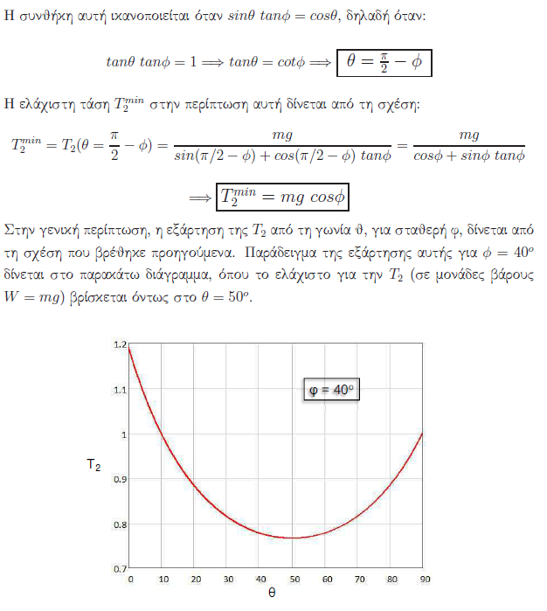

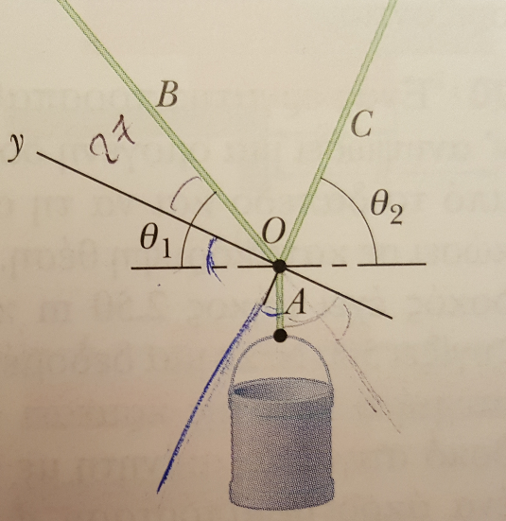**Άσκηση 12.55 HR σελ. 411**

Στο σχήμα ένας κουβάς οικοδομικής μάζας 817 kg, κρέμεται από το συρματόσχοινο Α το οποίο είναι συνδεδεμένο στο Ο με δύο άλλα συρματόσχοινα Β και C, τα οποία σχηματίζουν γωνίες θ1=51° και θ2 = 66° με την οριζόντιο. Να βρείτε τις τάσεις α) στο συρματόσχοινο Α και β) στο συρματόσχοινο Β και γ) στο συρματόσχοινο C. (Υπόδειξη: Για να αποφύγετε να λύσετε σύστημα δύο εξισώσεων με δύο αγνώστους, πάρτε τους άξονες όπως φαίνονται στο σχήμα).

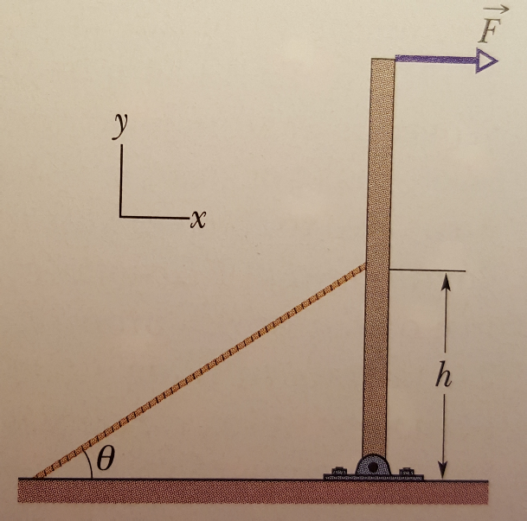**Άσκηση 12.73 HR σελ. 413**

Στο σχήμα μια ομογενής δοκός με βάρος 60 Ν και μήκος 3.2 m αρθρώνεται στο κατώτερο άκρο της και μία δύναμη μέτρου 50 Ν δρα στο πάνω άκρο. Η δοκός συγκρατιέται κατακόρυφη από συρματόσχοινο το οποίο σχηματίζει γωνία θ = 25° με το έδαφος και είναι δεμένο στη δοκό σε ύψος h = 2m. Πόση είναι α) η τάση στο συρματόσχοινο και β) η δύναμη στη δοκό από την άρθρωση, σε συμβολισμό μοναδιαίων διανυσμάτων.

**Βαρύτητα**

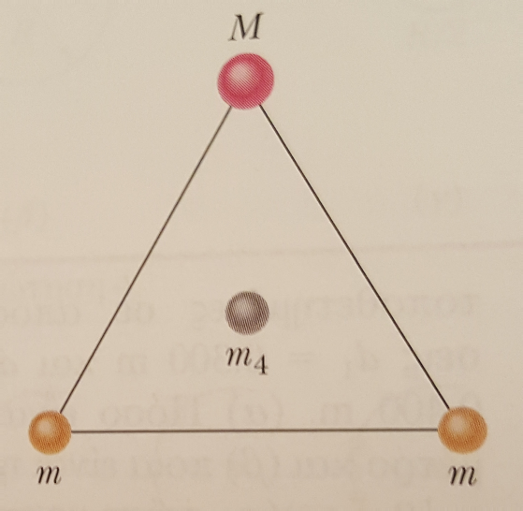**Άσκηση 13.11 HR σελ. 442**

Όπως φαίνεται στο σχήμα δύο σφαίρες μάζας m η κάθε μία, και μια τρίτη σφαίρα μάζας Μ σχηματίζουν ισόπλευρο τρίγωνο ενώ μια τέταρτη σφαίρα μάζας m4 βρίσκεται στο κέντρο του. Η ολική βαρυτική δύναμη στην κεντρική σφαίρα από τις άλλες τρεις είναι μηδέν. α) Πόση είναι η Μ συναρτήσει της m ; β) Εάν διπλασιάσουμε την τιμή της m4, πόσο θα είναι το μέτρο της ολικής βαρυτικής δύναμης στην κεντρική σφαίρα;

**Άσκηση 13.16 HR σελ. 442**

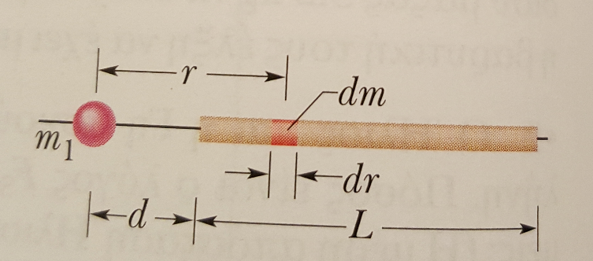 Στο σχήμα ένα σωματίδιο m1 = 0.67 kg βρίσκεται σε απόσταση d = 23 cm από το ένα άκρο ομογενούς ράβδους με μήκος L = 3 m και μάζας M = 5 kg. Πόσο είναι το μέτρο της βαρυτικής δύναμης στο σωματίδιο από τη ράβδο.

**Άσκηση 13.87 HR σελ. 448**

Η τροχιά της Γης γύρω από τον Ήλιο είναι σχεδόν κυκλική. Η πλησιέστερη και η απώτερη απόσταση είναι 1.47 x 108 km και 1.52 x 108 km αντίστοιχα. Προσδιορίστε τις αντίστοιχες μεταβολές α) στην ολική ενέργεια, β) στη βαρυτική δυναμική ενέργεια, γ) στην κινητική ενέργεια και δ) στην τροχιακή ταχύτητα. )Υπόδειξη : Χρησιμοποιήστε τις αρχές διατήρησης της ενέργειας και της στροφορμής.)